RA3 ACTIVITAT 5:

TOLERNÀNCIA A ERRADES

Fet per: Victor Alvarez
RA3-Activitat5
Professor: Ferran Sanabria

Gener del 2026
INDEX
Part 1: RAIDS a Linux 2
1.1 RAID 1 a Linux 2
1.1.1 Creació de discos simulats 2
1.1.2 Associar els fitxers a dispositius loop 2
1.1.3 Instal·lació del paquet mdadm 2
1.1.4 Creació del RAID 1 per comandes 3
1.1.5 Formatació del RAID 1 3
1.1.6 Muntatge del RAID 1 3
1.1.7 Comprovació de funcionament del RAID 1 4
1.1.8 Simulació de fallada 4
1.1.8.1 Marcar un dels dos discs com defectuos 4
1.1.8.2 Comprovació d’estat del disc defectuos 4
1.1.8.3 Extracció del disc defectuos 5
1.1.9 Incorporació al RAID del disc eliminat 5
1.1.10 Desmuntatge, auturació i eliminació del RAID 1 5
1.2 RAID 5 a Linux 6
1.2.1 Creació de discos simulats 6
1.2.2 Associar els discos virtuals a dispositius loop 6
1.2.3 Creació del RAID 5 per terminal 7
1.2.4 Formatació del RAID 5 7
1.2.5 Muntatge del RAID 5 7
1.2.6 Comprovació de funcionament del RAID 5 7
1.2.7 Simulació de fallada 8
1.2.7.1 Marcar un dels dos discs com defectuos 8
1.2.7.2 Comprovació d’estat del disc defectuos 8
1.2.7.3 Extracció del disc defectuos 8
1.2.8 Incorporació al RAID del disc eliminat 9
1.2.9 Desmuntatge, auturació i eliminació del RAID 1 9
Part 2: RAIDS a Windows Server 10
1.1 RAID 1 a Linux 10
1.1.1 Creació de discos simulats 10
1.1.2 Obrim l’administrador de discos 10
1.1.3 Convertim els discos en dinàmics 11
1.1.4 Creació del RAID 5 12
1.1.5 Escrivim dades al RAID 5 14
1.1.5 Simulem l’errada del RAID (retirem un dels discos) 14
1.1.5 Recuperem el RAID (afegim un nou disc a la màquina) 15
1.1.6 Conslusio 15

Part 1: RAIDS a Linux

1.1 RAID 1 a Linux

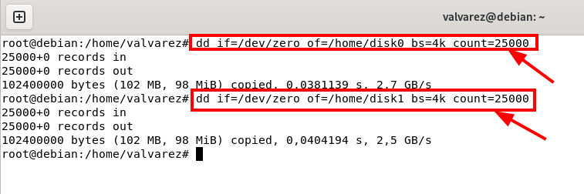
1.1.1 Creació de discos simulats

Figura 1: Imatge on podem veure com crear els discos simuats amb una comanda

1.1.2 Associar els fitxers a dispositius loop

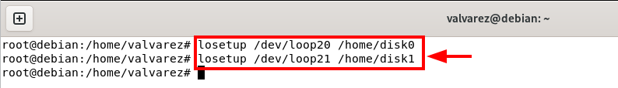
Figura 2: Imatge on podem veure la comanda per fer l’associació

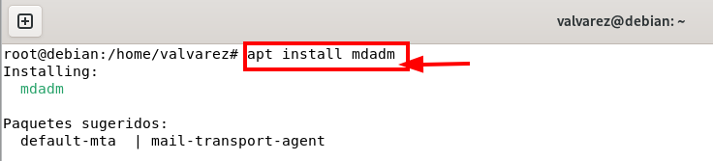
1.1.3 Instal·lació del paquet mdadm

Figura 3: Imatge on podem veure la comanda per instal·lar el paquet mdadm

1.1.4 Creació del RAID 1 per comandes
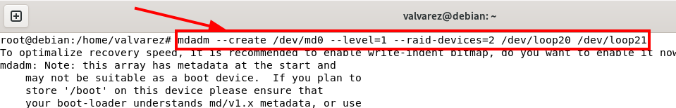

Figura 4: Imatge on podem veure la comanda per crear el RAID 1

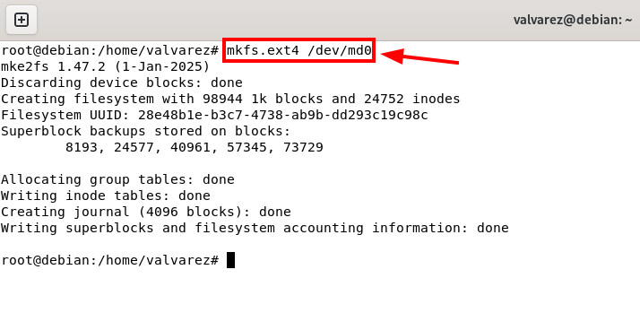
1.1.5 Formatació del RAID 1

Figura 5: Imatge on podem veure la comanda per formatar el RAID 1

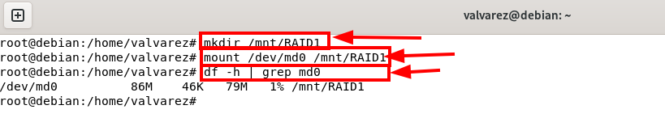
1.1.6 Muntatge del RAID 1

Figura 6: Imatge on podem veure les comandes per muntar el RAID 1

1.1.7 Comprovació de funcionament del RAID 1
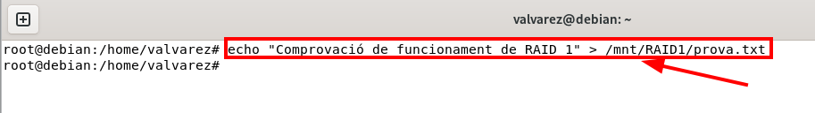

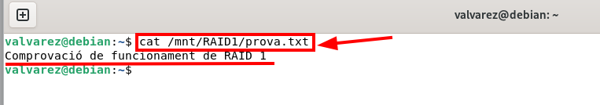

Figura 7 i 8: Imatges on podem veure les comandes utilitzades per comprovar el funcionament del RAID 1

1.1.8 Simulació de fallada

1.1.8.1 Marcar un dels dos discs com defectuos
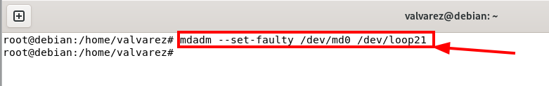

Figura 9: Imatge on podem veure la comanda utilitzada per marcar un dels dos discos com defectuos

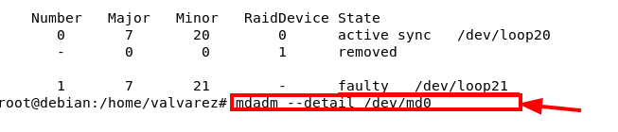
1.1.8.2 Comprovació d’estat del disc defectuos

Figura 10: Imatge on podem veure la comanda utilitzada per veure l’estat del disc

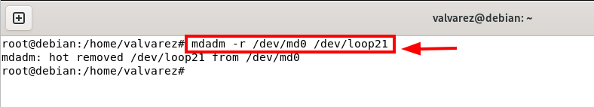
1.1.8.3 Extracció del disc defectuos

Figura 11: Imatge on podem veure la comanda utilitzada per treure el disc defectuós

1.1.9 Incorporació al RAID del disc eliminat
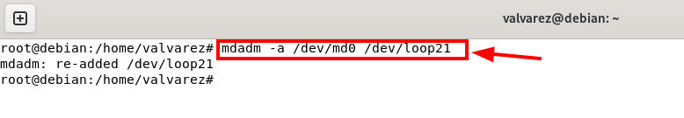

Figura 12: Imatge on podem veure la comanda utilitzada per incorporar el disc un altre cop

1.1.10 Desmuntatge, auturació i eliminació del RAID 1
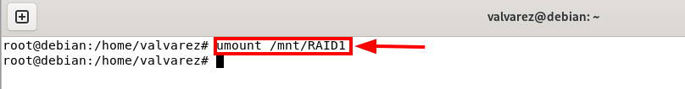

Figura 13: Imatge on podem veure la comanda utilitzada desmuntar el RAID 1
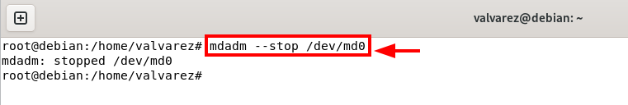

Figura 14: Imatge on podem veure la comanda utilitzada per aturar el RAID 1

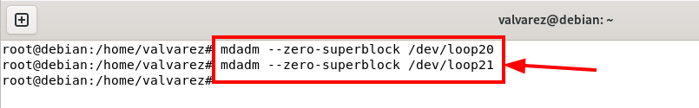

Figura 15: Imatge on podem veure la comanda utilitzada per eliminar la configuració del RAID 1

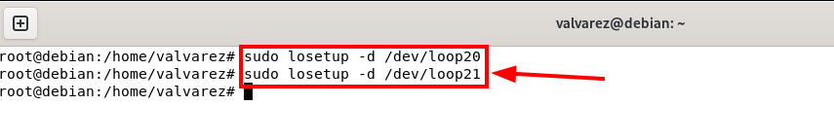

Figura 16: Imatge on podem veure la comanda utilitzada per alliberar els dispositius loop

1.2 RAID 5 a Linux

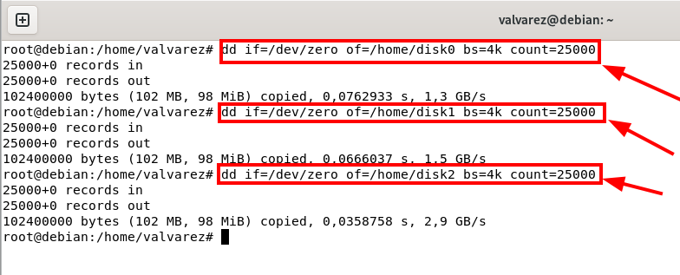
1.2.1 Creació de discos simulats

Figura 17: Imatge on podem veure la comanda utilitzada per crear els discos simulats

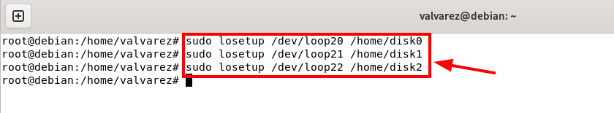
1.2.2 Associar els discos virtuals a dispositius loop

Figura 18: Imatge on podem veure la comanda utilitzada per associar els discos amb els dispositius loop

1.2.3 Creació del RAID 5 per terminal

Figura 19: Imatge on podem veure la comanda utilitzada per crear el RAID 5

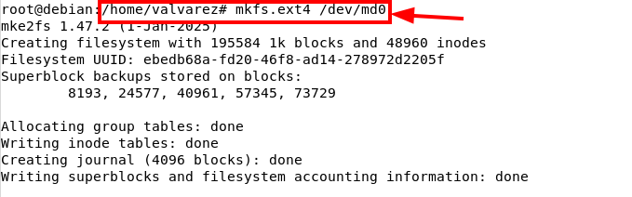
1.2.4 Formatació del RAID 5

Figura 20: Imatge on podem veure la comanda utilitzada per formatar el RAID 5

1.2.5 Muntatge del RAID 5
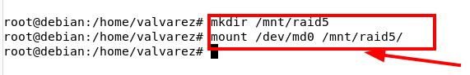

Figura 21: Imatge on podem veure les comandes utilitzades per muntar el RAID 5

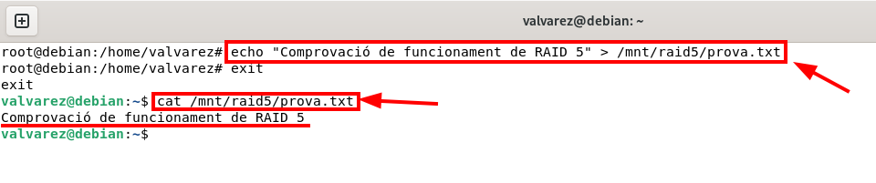
1.2.6 Comprovació de funcionament del RAID 5

Figura 22: Imatge on podem veure les comandes utilitzades per comprovar el funcionament del RAID 5

1.2.7 Simulació de fallada

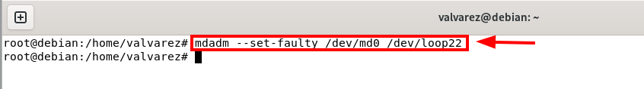
1.2.7.1 Marcar un dels dos discs com defectuos

Figura 23: Imatge on podem veure la comanda utilitzada per marcar un dels dos discos com defectuos

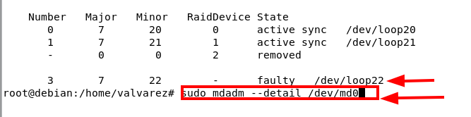
1.2.7.2 Comprovació d’estat del disc defectuos

Figura 24: Imatge on podem veure la comanda utilitzada per veure l’estat del disc

1.2.7.3 Extracció del disc defectuos
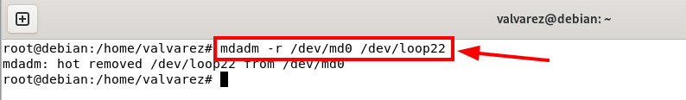

Figura 25: Imatge on podem veure la comanda utilitzada per treure el disc defectuós

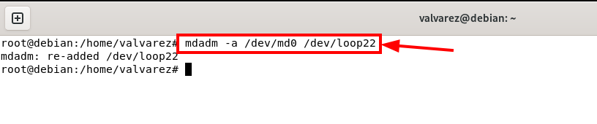
1.2.8 Incorporació al RAID del disc eliminat

Figura 26: Imatge on podem veure la comanda utilitzada per afegir un altre cop el disc

1.2.9 Desmuntatge, auturació i eliminació del RAID 1
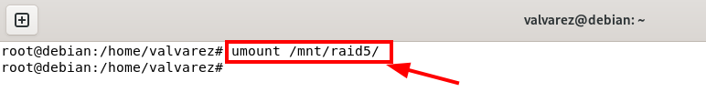

Figura 27: Imatge on podem veure la comanda utilitzada desmuntar el RAID 5
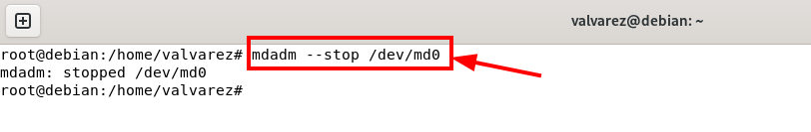

Figura 28: Imatge on podem veure la comanda utilitzada per aturar el RAID 5

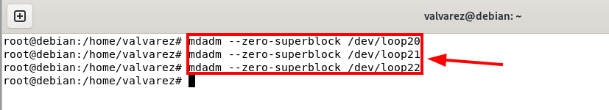

Figura 29: Imatge on podem veure la comanda utilitzada per eliminar la configuració del RAID 1
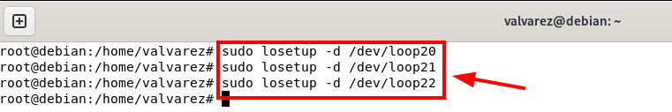

Figura 30: Imatge on podem veure la comanda utilitzada per alliberar els dispositius loop

Part 2: RAIDS a Windows Server

1.1 RAID 1 a Linux

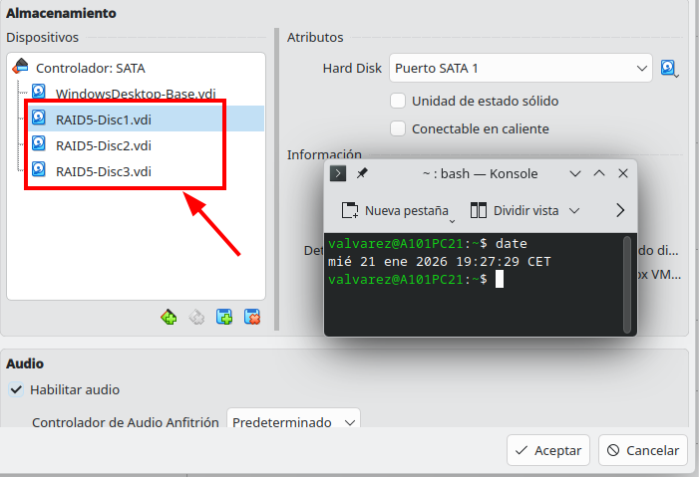
1.1.1 Creació de discos simulats

Figura 31: Imatge on podem veure com hem creat els tres discos necessaris per crear el RAID

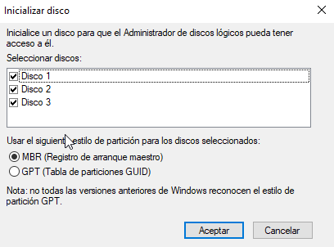
1.1.2 Obrim l’administrador de discos

Figura 32: Imatge on podem veure com hem iniciat l’administrador de discos i li hem indicat quina taula de particions volem per els discos del RAID 5

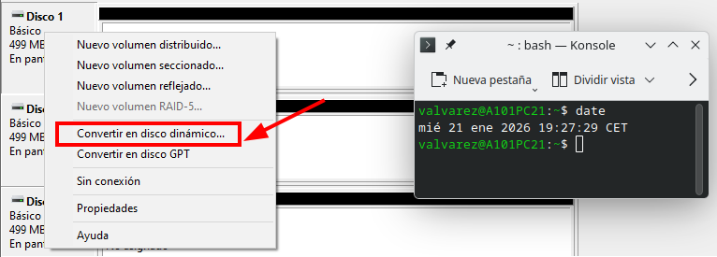
1.1.3 Convertim els discos en dinàmics

Figura 33: Imatge on podem veure com hem seleccionat l’opció per converir el disc en dinàmic
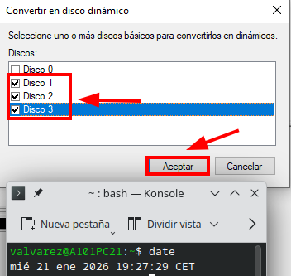

Figura 34: Imatge on podem veure com hem seleccionat els tres discos del RAID 5 per convertir-los en dinàmics

1.1.4 Creació del RAID 5

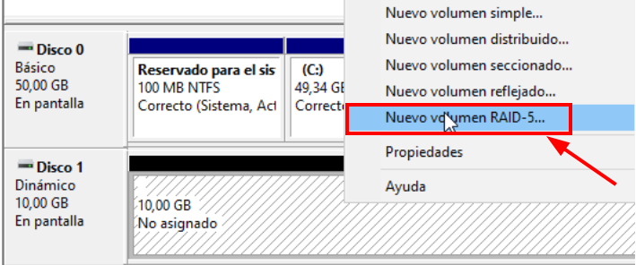

Figura 35: Imatge on podem veure com hem seleccionat l’opció de RAID 5

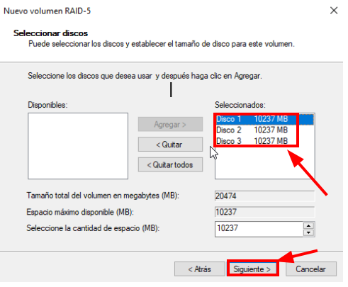

Figura 36: Imatge on podem veure com hem afegit els tres discos per fer el RAID 5

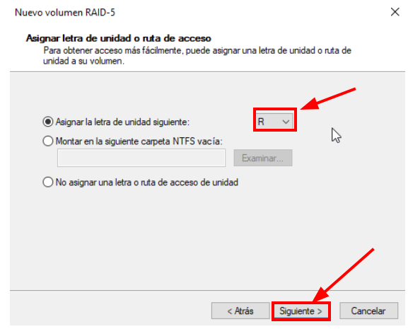

Figura 37: Imatge on podem veure com hem seleccionat la lletra R pel RAID 5

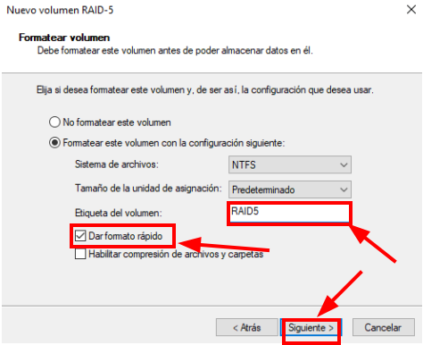

Figura 38: Imatge on podem veure com hem seleccionat el tipus de sistema d’arxius

1.1.5 Escrivim dades al RAID 5
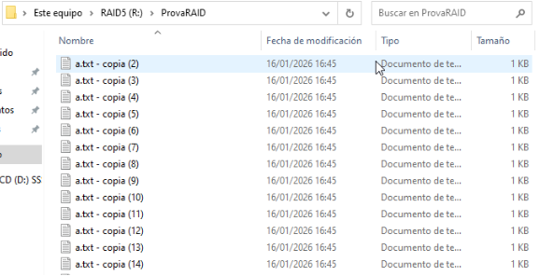

Figura 39: Imatge on podem veure com hem creat arxius per tenir dades al RAID

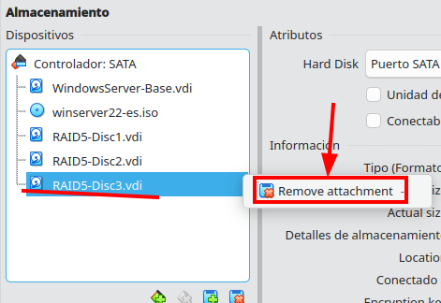
1.1.5 Simulem l’errada del RAID (retirem un dels discos)

Figura 40: Imatge on podem veure com hem eliminat un dels discos

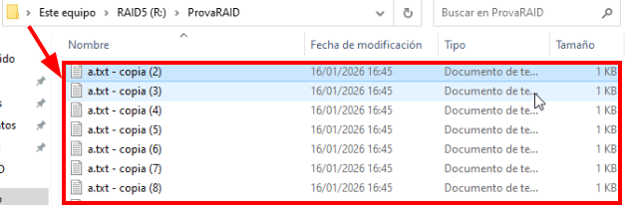

Figura 41: Imatge on podem veure com encara podem accedir a les nostres dades

1.1.5 Recuperem el RAID (afegim un nou disc a la màquina)

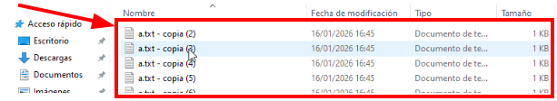
En aquest apartat, el que farem es afegir un nou disc a la màquina, encendre-la i entrar al “administrador de discos”. Una vegada dintre, hem de fer clic dret sobre el RAID i seleccionar l’opció que posa “Restaurar el volumen” i seguim els passos (com si creem el RAID).

Figura 42: Imatge on podem veure com encara tenim accés a les dades (tenint en compte que hem canviat de disc al RAID)

1.1.6 Conslusio

En conclusió, RAID 5 és una bona opció perquè combina seguretat i eficiència: protegeix les dades davant la fallada d’un disc, aprofita millor l’espai d’emmagatzematge que altres RAIDS redundants i ofereix un bon rendiment en lectura, sent ideal per a servidors i sistemes on cal fiabilitat sense un cost elevat.

